【本次游戏更新内容】
- 简单~达人怪物经验增加50%，金币增加30%，掉落增加100%。
2，加速和超速阶段由1~50，减少为1~30难度。
3，当前版本加速1略微增强，加速30相比于以前加速50怪物难度不变，额外增加5%掉落和50%金币。
4，加速1~10改为掉落1~2级神圣强化石，加速11~20改为掉落1~4级神圣强化石，加速21~30改为掉落1~5级神圣强化石。
5，当前版本超速30难度大幅度降低，相较于以前超速60，怪物攻击力降低600%，血量降低3600%，但是额外增加5%掉落和50%金币。
6，超速1~10改为掉落太初防具碎片，超速11~20增加太初首饰碎片，超速21~30增加太初武器碎片，超速BOSS去除原始头盔。
7，新增混沌加速模式1~10，混沌怪物共有三种，混沌高莱姆（普通怪物）为恶魔类，混沌恩特（精英怪）为不死类，虚无的维斯普（精英怪）为恶魔类。
混沌怪物的攻击力很低，但是血量巨厚。
混沌怪物太初碎片掉落极高，当前版本太初碎片产出大概相当于以前原始碎片掉率，请根据自身能力适当收购太初碎片，以免破产！
有能力挂混沌难度的尽量早点去混沌难度，太初碎片掉落极高，追上大佬们的机会来了！！！（做梦中……）
8，混沌地图新增5属性混沌防具3件套，混沌装备第1个紫色词条固定，攻击力14%~26%，9%~19%概率减伤，14%~25%材料掉落，3种固定的紫色词条可任意更换，剩余4条属性随机生成。
9，其它更新内容：主城建筑升级金币减少30%，物品出售价格提升50%，新增混沌等级难度药水，新增流浪商人9级，新增混沌装备继承，新增装备词条锁定，新增探险箱子批量开启由20个改为100个，新增每天观看广告追加2个智齿后院钥匙（点击公会突袭智齿界面的黄色钥匙图标），新增4个万圣节建筑。
===============================================================================
接下来是本次更新最最重要的【混沌装备继承】，由于很多人不明白，以下为图文详解，主要针对正处在超速阶段以下的萌新玩家。
新版本的超速玩家可以留意一下带3条任意满属性的太初装备，混沌玩家太初碎片产出多，可以刷出极品4属性混沌装备再去刷满属性太初继承。
新出的混沌继承你可以理解为混沌装备属性强化，花费少量宝石对混沌装备的4条属性数值强满，大大降低了全满属性装备的宝石消耗，以前几千宝石不一定能洗出好属性太初装备，现在你只要190宝石便可以得到1件4满属性的混沌装备，新手福音！！！
首先，混沌继续需要把主城升级到16级。
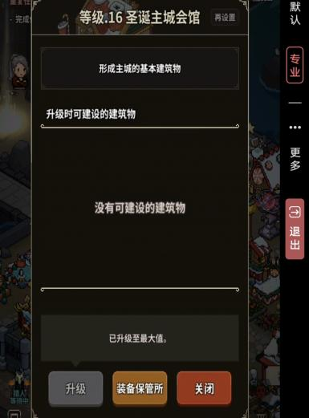
在建筑里面造一个混沌方块。
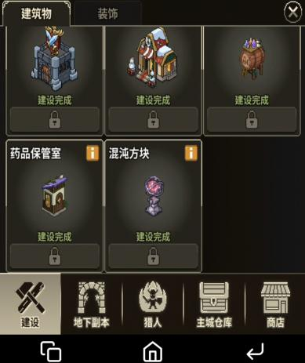
找到主城里面的新建筑混沌方块，选择你所要继承的混沌装备。
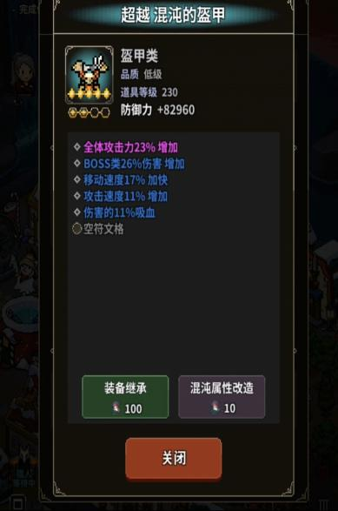
消耗10个混沌灵魂可以进行1次混沌属性改造（混沌灵魂非常容易获取不用担心不够）。
混沌装备有5条属性，第1条属性为粉色词条，该词条为固定3个属性，攻击力、减伤和掉落，如下图所示。
该功能可以更换混沌装备的第1个粉色固定词条，相当于免费将粉色固定词条刷满，3条粉色词条可自行搭配，比如肉可以选择洗满减伤，输出洗满攻击，多洗几次，很容易洗满，由于混沌灵魂获取非常非常容易，混沌装备默认粉色词条满属性。
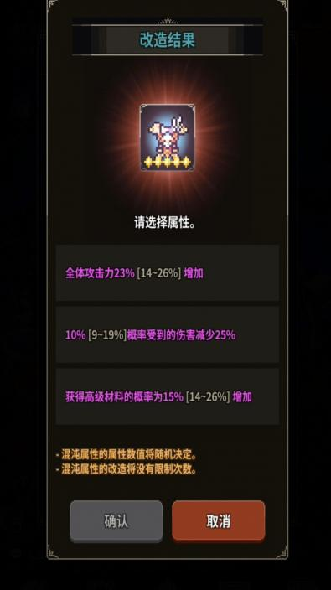
接下来是装备继承，继续需要花费的100个混沌灵魂可以无视。
注意：混沌装备继承并不是大家认为的将4属性太初装备直接替换到混沌装备，这是错误的！
你依然需要1个极品4属性混沌装备为前提，比如4属性灵爆的混沌装备。
【混沌装备继承分为两种】
- 品质继承。
- 属性继承。
品质和属性可以单独继承，也可以同时继承，需注意的是品质继承太初装备品质需要高于混沌装备品质。
品质继续需要满足太初装备至少品质改造过1次。
属性继承需要满足太初装备属性至少改造过1次。
需注意活动改造日宝石消耗-10，以下按照正常日计算宝石。
品质继承这个应该不难理解，略过，主要讲一讲属性继承。
首先，太初装备需要改造1次装备属性才可作为继承出现在混沌方块的继承列中（无品质改造或属性改造的太初装备不予显示）。
找1个3条任意满属性的太初装备进行继承最佳，可以是满体力，满闪避，满吸血，只要是3条满属性都行，锁定3条满属性洗一次。
锁3条洗一次需要消耗190宝石，可以将1件混沌装备3条属性强化满，得到一件4满属性的混沌装备。
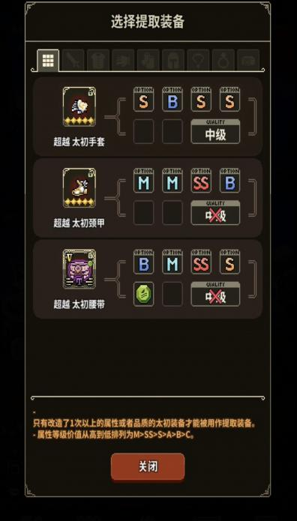
如图，继承的太初装备4条属性按照属性数值高低有对应评分，最高M。
评分为6个级别，数值越高评级越高，由高到低分别为M~SS~S~A~B~C，一般选择3个满属性M。
见下图，图中满属性即为M最高级别评分，低于满属性以下即为SS级以下的评分，比如攻速12评分为M，攻速11评分为SS。
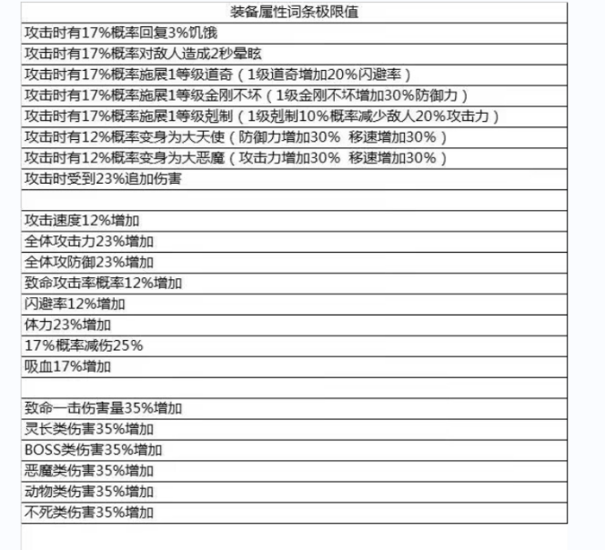
以下图为例，图中太初项链4条属性对应提取项目的4个评分，第1条属性6%经验评分为C级，第2条6%致命评分为C级，第3条20%体力评分S级，第4条33%动物类评分SS级。（这里应该是3个M级+任意1个评级最佳，图片仅供参考）
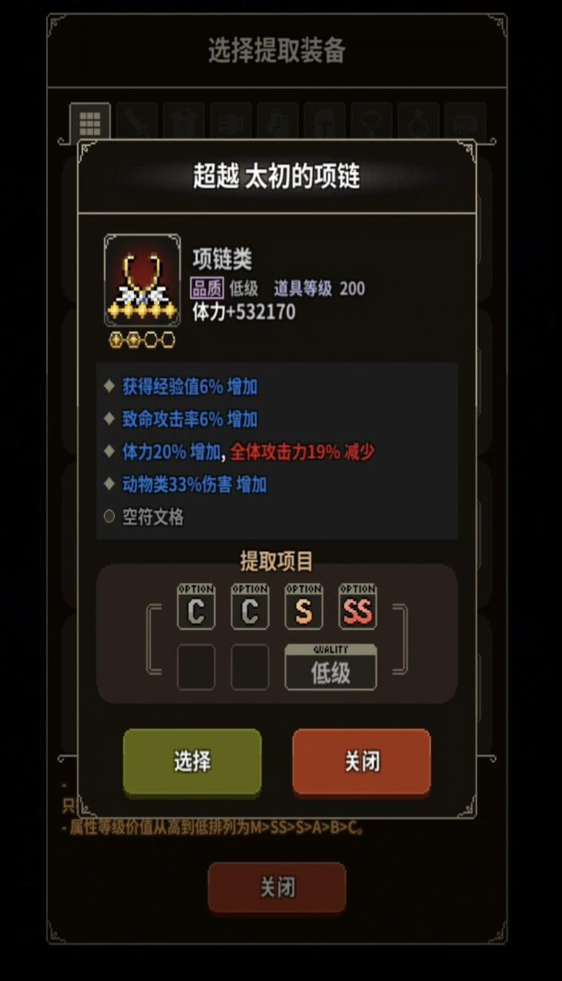
继承的太初装备4条属性转化成评分提取后，你可以拖动4个评分，对混沌装备的任意4条属性进行强化，如图所示可任意搭配，你也可以理解成混沌继承是按照太初装备数值的百分比进行继承。
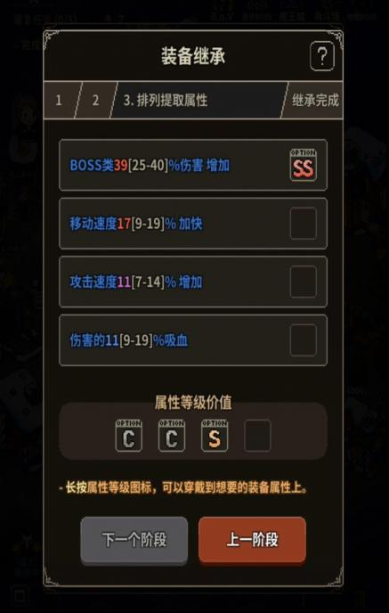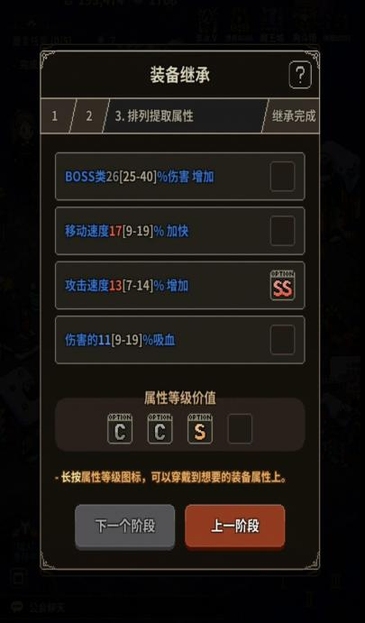
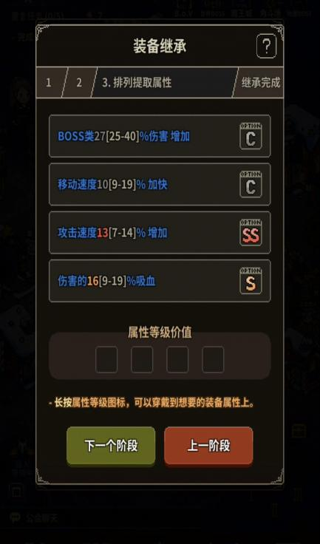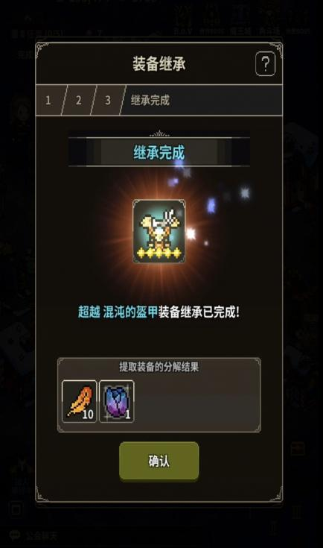
太初装备有红色词条不要紧，混沌装备不受影响。
太初装备的属性符文可以完美继承，由于现在没有混沌武器，技能符文无法继承，神圣强化等级和荣誉套装不可继承。
总结：极限玩家如果打造出3条满属性的太初装备可以留着当继承用，佛系玩家不用管，3条差不多快满的太初装备也可当做继承用，少1、2点有影响，但是不大。
不着急的可以等改造活动日，宝石消耗更少。
不难想象，将来必定是神仙打架！
混沌装备继承问题应该讲的很详细了，希望对混沌难度以下的新手玩家有所帮助。

